DZIEŃ III. Potrafimy liczyć.

Niedokończony obrazek -karta pracy, cz. 3, s. 74.
W pustym prostokącie narysuj zwierzę, które ukryło się na obrazku.

„Posągi zwierząt” – zabawa muzyczno – ruchowa.
Kiedy gra muzyka dziecko swobodnie porusza się po pokoju. Gdy muzyka ucichnie dziecko zamienia się w posągi i stoi nieruchomo. Kiedy muzyka ponownie zacznie grać dziecko tańczy.

„Co słychać na początku” – tworzenie zbiorów.
Rodzic wymienia nazwę zwierzęcia wiejskiego a dziecko odpowiada, na jaką głoskę zaczyna się dany wyraz. Dziecko tworzy zbiór zwierząt, w nazwie, których na początku słychać głoskę „k” (kura, kaczka, krowa, koń, koza, królik) i zbiór pozostałych zwierząt (gęś, indyk, świnia, owca). Porównuje liczebność zbiorów, ustala, gdzie jest więcej, a gdzie mniej zwierząt i o ile. Przelicza ile jest zwierząt razem.

„Ile sylab jest w nazwie?” – porównywanie liczebności zbiorów.
- Dziecko tworzy zbiór zwierząt, których nazwa składa się z jednej sylaby (koń, gęś) i zbiór zwierząt, których nazwa składa się z dwóch sylab (kura, indyk, świnia, kaczka, krowa, koza, królik, owca). Porównuje liczebność zbiorów, liczy o ile jest więcej zwierząt, w nazwie, których są dwie sylaby.

„Zapamiętaj kolejność” – zabawa dydaktyczna.
Dziecko wybiera 4 – 5-6 dowolnych sylwet / figurek zwierząt gospodarskich i układa je na dywanie w rzędzie.
-Dziecko zakrywa oczy. Rodzic zabiera jedno zwierzę a dziecko musi odgadnąć, które zwierzę zniknęło.
-Kolejnym krokiem będzie ułożenie zwierząt w pewnej ustalonej wcześniej z dzieckiem kolejności. Następnie przykryć te zwierzęta a dziecko, które zapamięta tą kolejność odtworzy po kolei odgłosy wszystkich zwierząt.

Połącz w pary kwokę z kurczakiem. Ile jest par? Policz kwoki i kurczaki. Powiedz, kogo jest więcej.

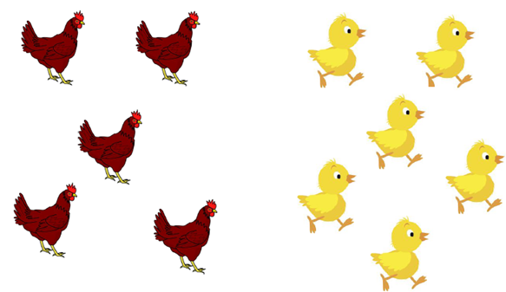

Przeliczamy. Policz poszczególne gatunki zwierząt gospodarskich. Napisz w kratkach ile ich jest lub narysuj tyle kropek, ile jest poczegółnych zwierząt. Których zwierząt jest najwięcej a których najmniej? Kto ma więcej nóg razem, wszystkie konie,wszystkie kury czy owca? Kto ma najmniej nóg razem? - wszystkie konie,wszystkie kury czy owca?

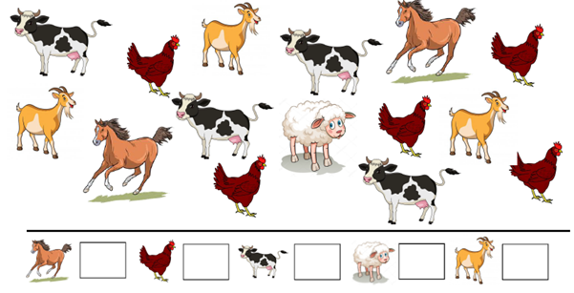

Policz ile jest zwierząt w każdym rzędzie i zakreśl właściwą liczbę.
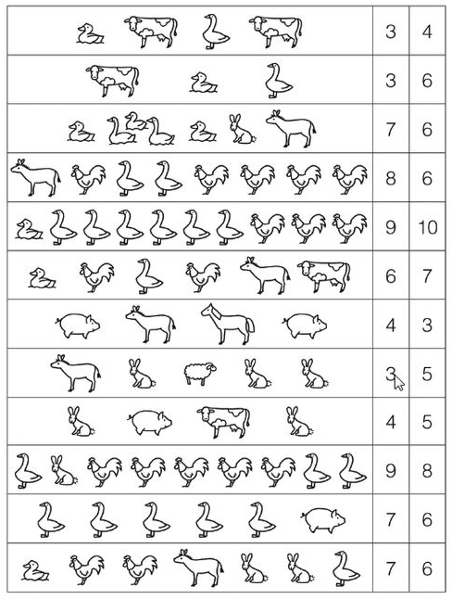

Gimnastyka

Gimnastyka Smyka
https://www.youtube.com/watch?v=351fw50UOn8

WF w domu- lekcja 1 poprawiona Physical Education lesson 1
https://www.youtube.com/watch?v=oBm5En379vc

Życzymy Wam owocnej nauki i zabawy

Pani Marta i Pani Renia

ĆWICZENIA DODATKOWE DLA CHĘTNYCH DZIECI

